Интерес ребенка к физическим упражнениям формируется совместными усилиями воспитателей и родителей. Спортивный уголок дома помогает разумно организовать досуг детей, будет способствовать закреплению двигательных навыков, полученных в детских садах, развитию ловкости, самостоятельности.
Оборудовать такой уголок несложно: одни пособия можно приобрести в спортивном магазине, другие сделать самим.
По мере формирования движений и расширения интересов ребенка уголок следует пополнить более сложным инвентарем различного назначения.
Большой интерес у дошкольников вызывает ящик, в который они неоднократно залезают и вылезают, сидят там. Перевернув его вверх дном, малыши могут влезать на ящик, спрыгивать с него. Края ящика должны быть гладкими.

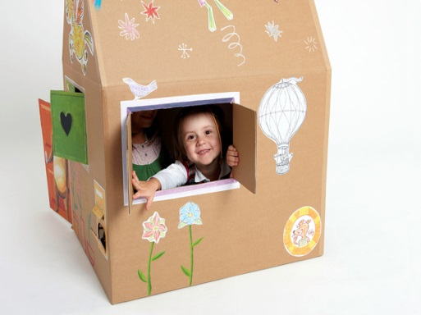

К потолку или в дверном проеме на шнуре подвешивать большой мяч в сетке, который малыш будет отталкивать, хорошо вытянувшись, а затем подпрыгнув, будет доставать до него.Сначала мяч можно подвесить на уровне поднятой руки, а затем, после освоения движений, его поднять повыше .
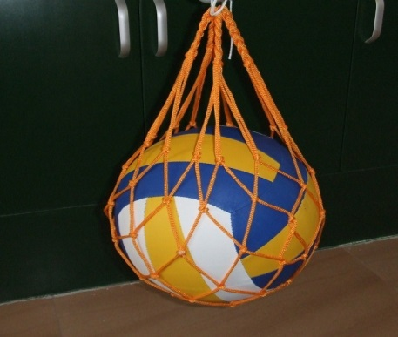

Также дома желательно иметь надувное бревно. Его длина. Можно использовать матрац, одеяло. Через него ребенок вначале переползает, затем перепрыгивает, ставит игрушки, сидит на нем, катает, отталкивает.

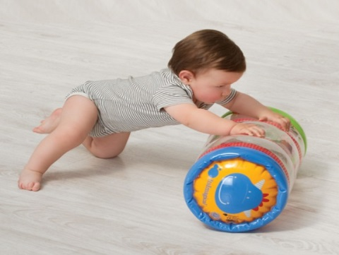

По доске, которая находится в спортивном уголке, ребенок ходит, упражняясь в равновесии, ползает по ней на четвереньках, перешагивает через нее. Усложнить освоенное движение можно приподняв один конец доски,а, затем всю доску приподнять, поставив ее на специальные подставки.(табуретки). На первых порах доску можно заменить дорожкой из клеенки, прикрепленная к небольшим палочкам. Она удобно свертывается и раскатывается самим ребенком. На такую дорожку можно нашить большие круглые пуговицы, при ходьбе по ней упражняются мышцы стоп.

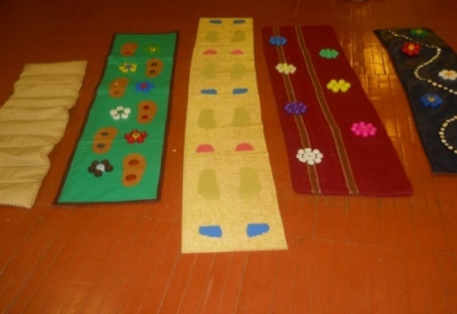

В спортивном уголке дома должны быть мячи обручи , скакалки.
Можно самим сшить мешочки с крупой или песком. Метать их в цель и носить на голове для развития правильной осанки.
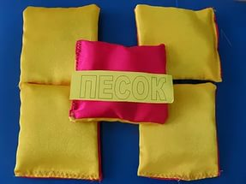

Интерес для упражнений цветной шнур-косичка. Он сплетается из трех шнуров разного цвета, концы обшиваются, на одном из них пришивается пуговица, на другом петля. Сделав из такого шнура круг, его можно использовать для прыжков, пролезания. В игре такой шнур служит домиком.

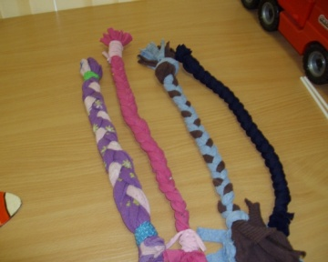

Интересные упражнения в перешагивании можно выполнять на лесенке, сделанной из двух толстых шнуров и перекладин из тесьмы, которые устанавливаются чаще или реже, в зависимости от умений ребенка, длины его шагов. Пособие кладется на пол.

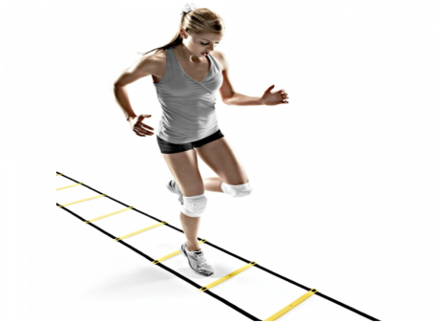

Располагать спортивный уголок дома следует ближе к свету, чтобы был приток свежего воздуха.

МБДОУ детский сад № 582 комбинрованного вида

Составил:
Инструктор по физической культуре

Горбунова И.С.

